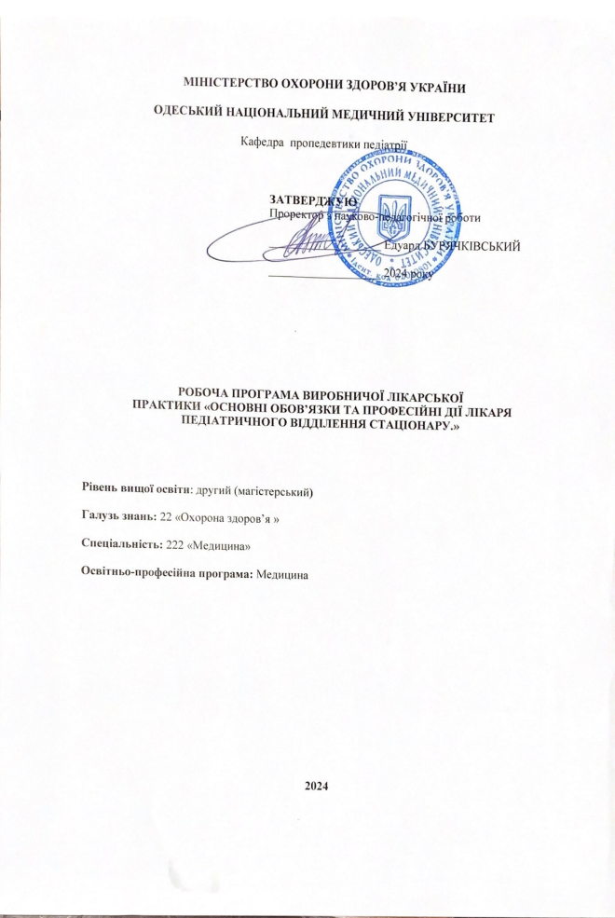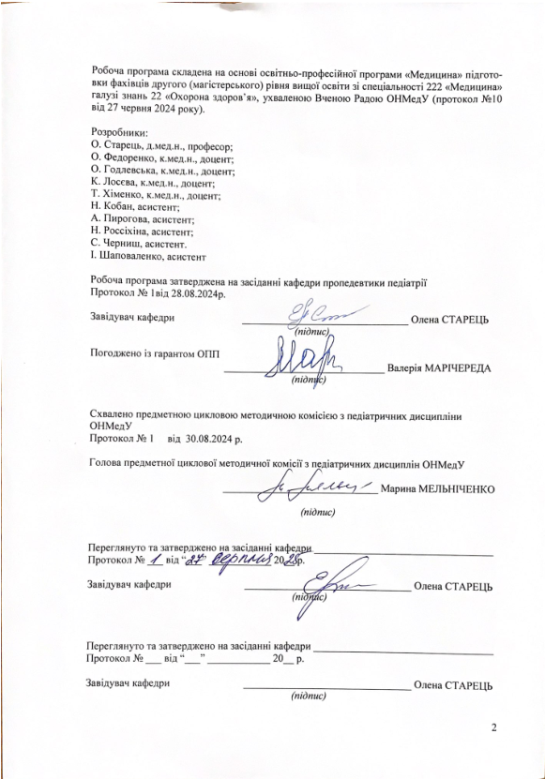

1. Опис практики

Найменування показників | Галузь знань, спеціальність, спеціалізація, рівень вищої освіти | Характеристика практики
Загальна кількість:  Кредитів: 1,5  Годин: 60 | Галузь знань  22 «Охорона здоров’я»  Спеціальність  222 «Медицина»  Рівень вищої освіти  другий (магістерський)  «Виробнича лікарська практика» | Денна форма навчання  Обов’язкова освітня компонента
Загальна кількість:  Кредитів: 1,5  Годин: 60 |  | Рік підготовки: 4
Загальна кількість:  Кредитів: 1,5  Годин: 60 |  | Семестри VІІ - VІІІ
Загальна кількість:  Кредитів: 1,5  Годин: 60 |  | Лекції (0 год.)
Загальна кількість:  Кредитів: 1,5  Годин: 60 |  | Семінарські (0 год.)
Загальна кількість:  Кредитів: 1,5  Годин: 60 |  | Практичні (30 год.)
Загальна кількість:  Кредитів: 1,5  Годин: 60 |  | Лабораторні (0 год.)
Загальна кількість:  Кредитів: 1,5  Годин: 60 |  | Самостійна робота (15 год.)
Загальна кількість:  Кредитів: 1,5  Годин: 60 |  | у т.ч. індивідуальні завдання (0 год.)
Загальна кількість:  Кредитів: 1,5  Годин: 60 |  | Форма підсумкового контролю– КПІ

2. Мета та завдання практики, компетентності, програмні результати навчання

Мета: Опанування здобувачем вищої освіти практичних навичок, одержаних при вивченні основних клінічних та теоретичних дисциплін та їх подальшого поглиблення й удосконалення під час роботи в лікувально-профілактичних закладах, а також ознайомлення з роботою медичного персоналу всіх ланок в умовах майбутньої діяльності на базах лікувально-профілактичних закладів.
Завдання:
1 Удосконалення вмінь та навичок в роботі медичних працівників всіх ланок в медичних закладах педіатричного профілю.
Процес проходження практики спрямований на формування елементів наступних компетентностей:
Загальних (ЗК):
ЗК3. Здатність застосовувати знання у практичних ситуаціях.
ЗК4. Знання та розуміння предметної галузі та розуміння професійної діяльності.
ЗК5. Здатність до адаптації та дії в новій ситуації.
ЗК6. Здатність приймати обґрунтовані рішення.
ЗК7. Здатність працювати в команді.
ЗК8. Здатність до міжособистої взаємодії.
ЗК 12. Визначеність і наполегливість щодо поставлених завдань і взятих обов’язків.
Спеціальних (СК):
СК1. Здатність збирати медичну інформацію про пацієнта і аналізувати клінічні дані.
СК2. Здатність до визначення необхідного переліку лабораторних та інструментальних досліджень та оцінки їх результатів.
СК3. Здатність до встановлення попереднього та клінічного діагнозу захворювання.
СК4. Здатність до визначення необхідного режиму праці та відпочинку при лікуванні та профілактиці захворювань.
СК5. Здатність до визначення характеру харчування при лікуванні та профілактиці захворювань.
СК6. Здатність до визначення принципів та характеру лікування та профілактики захворювань.
СК7. Здатність до діагностування невідкладних станів.
СК8. Здатність до визначення тактики та надання екстреної медичної допомоги.
СК9. Здатність до проведення санітарно-евакуаційних заходів.
СК10. Здатність до виконання медичних маніпуляцій.
СК11. Здатність розв’язувати медичні проблеми в нових або незнайомих середовищах за наявності неповної або обмеженої інформації з урахуванням аспектів соціальної та етичної відповідності, включаючи систему раннього втручання.
СК13. Здатність до проведення санітарно-гігієнічних та профілактичних заходів.
СК14. Здатність до планування і проведення профілактичних та протиепідемічних заходів щодо інфекційних хвороб.
СК16. Здатність до ведення медичної документації, в тому числі електронних форм.
СК26. Здатність визначати тактику ведення осіб, що підлягають диспансерному нагляду.
Програмні результати навчання (ПРН):
ПРН3. Спеціалізовані концептуальні знання, що включають наукові здобутки у сфері охорони здоров’я і є основою для проведення досліджень, критичне осмислення проблем у сфері медицини та дотичних до неї міждисциплінарних проблем, включаючи систему раннього втручання.
ПРН4. Виділяти та ідентифікувати провідні клінічні симптоми та синдроми (за списком 1); за стандартними методиками, використовуючи попередні дані анамнезу хворого, дані огляду хворого, знання про людину, її органи та системи, встановлювати попередній клінічний діагноз захворювання (за списком 2).
ПРН5. Збирати скарги, анамнез життя та захворювання, оцінювати психомоторний та фізичний розвиток пацієнта, стан органів та систем організму, на підставі результатів лабораторних та інструментальних досліджень оцінювати інформацію щодо діагнозу (за списком 4), враховуючи вік пацієнта.
ПРН6. Встановлювати остаточний клінічний діагноз шляхом прийняття обґрунтованого рішення та аналізу отриманих суб’єктивних і об’єктивних даних клінічного, додаткового обстеження, проведення диференційної діагностики, дотримуючись відповідних етичних і юридичних норм, під контролем лікаря-керівника в умовах закладу охорони здоров’я (за списком 2).
ПРН7. Призначати та аналізувати додаткові (обов’язкові та за вибором) методи обстеження (лабораторні, функціональні та/або інструментальні) (за списком 4), пацієнтів із захворюваннями органів і систем організму для проведення диференційної діагностики захворювань (за списком 2).
ПРН8. Визначити головний клінічний синдром або симптом, яким обумовлена тяжкість стану потерпілого/постраждалого (за списком 3) шляхом прийняття обґрунтованого рішення стану людини за будь-яких обставин (в умовах закладу охорони здоров’я, за його межами) у т.ч. в умовах надзвичайної ситуації та бойових дій, в польових умовах, в умовах нестачі інформації та обмеженого часу.
ПРН9. Визначати характер та принципи лікування хворих (консервативне, оперативне) із захворюваннями (за списком 2), враховуючи вік пацієнта, в умовах закладу охорони здоров’я, за його межами та на етапах медичної евакуації, в т.ч. у польових умовах, на підставі попереднього клінічного діагнозу, дотримуючись відповідних етичних та юридичних норм, шляхом прийняття обґрунтованого рішення за існуючими алгоритмами та стандартними схемами, у разі необхідності розширення стандартної схеми вміти обґрунтувати персоніфіковані рекомендації під контролем лікаря-керівника в умовах лікувальної установи.
ПРН10. Визначати необхідний режим праці, відпочинку та харчування на підставі заключного клінічного діагнозу, дотримуючись відповідних етичних та юридичних норм, шляхом прийняття обґрунтованого рішення за існуючими алгоритмами та стандартними схемами.
ПРН12. Проводити оцінку загального стану новонародженої дитини шляхом прийняття обґрунтованого рішення за існуючими алгоритмами та стандартними схемами, дотримуючись відповідних етичних та юридичних норм.
ПРН13. Проводити оцінку та моніторинг фізичного та психомоторного розвитку дитини, надавати рекомендації з вигодовування та особливостей харчування залежно від віку, організовувати проведення профілактичних щеплень за календарем.
ПРН14. Визначати тактику та надавати екстрену медичної допомогу при невідкладних станах (за списком 3) в умовах обмеженого часу згідно з існуючими клінічними протоколами та стандартами лікування.
ПРН15. Організувати надання медичної допомоги та лікувально-евакуаційних заходів населенню та військовослужбовцям в умовах надзвичайних ситуації та бойових дій, в т.ч. у польових умовах.
ПРН17. Виконувати медичні маніпуляції (за списком 5) в умовах лікувального закладу, вдома або на виробництві на підставі попереднього клінічного діагнозу та/або показників стану пацієнта шляхом прийняття обґрунтованого рішення, дотримуючись відповідних етичних та юридичних норм.
ПРН18. Визначати стан функціонування та обмежень життєдіяльності особи та тривалість непрацездатності з оформленням відповідних документів, в умовах закладу охорони здоров’я на підставі даних про захворювання та його перебіг, особливості професійної діяльності людини, тощо. Вести медичну документацію щодо пацієнта та контингенту населення на підставі нормативних документів.
ПРН19. Планувати та втілювати систему протиепідемічних та профілактичних заходів, щодо виникнення та розповсюдження захворювань серед населення.
ПРН24. Організовувати необхідний рівень індивідуальної безпеки (власної та осіб, про яких піклується) у разі виникнення типових небезпечних ситуацій в індивідуальному полі діяльності.
ПРН30. Визначати тактику ведення осіб, що підлягають диспансерному нагляду (діти, вагітні, працівники, професії яких передбачають обов’язковий диспансерний огляд).
ПРН31. Визначати тактику ведення осіб, хворих на хронічні інфекційні хвороби, що підлягають диспансерному нагляду.
ПРН33. Вміти проводити консультування з питань планування сім’ї та підбору метода контрацепції
У результаті проходження практики здобувач вищої освіти повинен:
Знати:
- Основи організації педіатричної допомоги населенню України.
- Основні функціональні обов’язки медичних працівників всіх ланок.
- Структуру та функції педіатричного стаціонару.
- Структуру та функції поліклініки.
- Морально-деонтологічні принципи медичного працівника та принципи фахової субординації
- Правила заповнення медичної документації в різних підрозділах медичних закладів.
- Принципи діагностування, лікування, реабілітації і профілактики захворювань в галузі педіатрії.
- Надання екстреної допомоги при невідкладних станах.
- Організацію проведення лікувально-евакуаційних заходів.
Вміти:
- Володіти навичками комунікації та клінічного обстеження пацієнта. Збирати дані про скарги пацієнта, анамнез хвороби, анамнез життя.
- Оцінювати інформацію щодо діагнозу застосовуючи стандартну процедуру, на підставі результатів лабораторних та інструментальних досліджень.
- Визначати перелік необхідних клініко-лабораторних та інструментальних досліджень та оцінювати їх результати (перелік 4).
- Виділяти провідний клінічний симптом або синдром (перелік 1).
- Встановлювати попередній діагноз, здійснювати диференціальну діагностику та визначати клінічний діагноз захворювання (перелік 2).
- Визначати принципи лікування захворювань, необхідний режим праці та відпочинку, характеру харчування (перелік 2).
- Діагностувати невідкладні стани (перелік 3).
- Визначати тактику та надавати екстрену медичну допомогу при невідкладних станах (перелік 3).
- Виконувати медичні маніпуляції (за переліком 5).
- Вести медичну документацію.
- Дотримуватись вимог етики, біоетики та деонтології у свої фахової діяльності.
- Планувати та проводити санітарно-гігієнічні та профілактичні заходи.

3. Зміст практики

Тема 1. Принципи організації надання медичної допомоги дітям в Україні, основи законодавства України з охорони здоров'я дітей.Юридичні аспекти роботи лікаря – педіатра.Принципи етики та деонтології у практиці лікаря педіатричного відділення.
Тема 2. Надання невідкладної медичної допомоги при ургентних станах у дітей.
Тема 3. Клінічна та лабораторно-інструментальна діагностика основних дитячих хвороб в умовах дитячого стаціонару: органів дихання, ССС, ШКТ, сечовивідної системи.
Тема 4. Алгоритми виконання практичних навичок.

4. Структура практики

Тема | Усього | Практичні заняття | СРЗ
Тема 1. Принципи організації надання медичної допомоги дітям в Україні, основи законодавства України з охорони здоров'я дітей. Юридичні аспекти роботи лікаря – педіатра. Принципи етики та деонтології у практиці лікаря педіатричного відділення. | 8 | 6 | 2
Тема 2. Надання невідкладної медичної допомоги при ургентних станах у дітей. | 8 | 6 | 2
Тема 3. Клінічна та лабораторно-інструментальна діагностика основних дитячих хвороб в умовах дитячого стаціонару: органів дихання, ССС, ШКТ, сечовивідної системи. | 10 | 8 | 2
Тема 4. Алгоритми виконання практичних навичок. | 15 | 10 | 5
Підготовка до КПІ | 4 | - | 4
Усього годин | 45 | 30 | 15

5. Теми лекційних / семінарських / практичних / лабораторних занять

5.1. Теми лекційних занять
Лекції не передбачені.
5.2. Теми семінарських занять
Семінарські заняття не передбачені.
5.3. Теми практичних занять

№ | Назва теми | Кіл-ть годин
1 | Практичне заняття 1. Принципи організації надання медичної допомоги дітям в Україні, основи законодавства України з охорони здоров'я дітей | 2
2 | Практичне заняття 2. Юридичні аспекти роботи лікаря педіатра | 2
3 | Практичне заняття 3. Принципи етики та деонтології у практиці лікаря педіатричного відділення | 2
4 | Практичні заняття 4-6. Надання невідкладної медичної допомоги при ургентних станах у дітей | 6
5 | Практичні заняття 7-10. Клінічна та лабораторно-інструментальна діагностика основних дитячих хвороб в умовах дитячого стаціонару. Органів дихання, ССС, ШКТ, сечовивідної системи. | 8
6 | Практичні заняття 11-18. Алгоритми виконання практичних навичок. | 10
 | Усього годин | 30

6. Самостійна робота здобувача вищої освіти

№ | Назва теми / види завдань | К-ть годин
1 | Підготовка до практичних занять 1-3. Принципи організації надання медичної допомоги дітям в Україні, основи законодавства України з охорони здоров'я дітей. Юридичні аспекти роботи лікаря – педіатра. Принципи етики та деонтології у практиці лікаря педіатричного відділення. | 2
2 | Підготовка до практичних занять 4-6. Надання невідкладної медичної допомоги при ургентних станах у дітей | 2
3 | Підготовка до практичних занять 7-10. Клінічна та лабораторно-інструментальна діагностика основних дитячих хвороб в умовах дитячого стаціонару. Органів дихання, ССС, ШКТ, сечовивідної системи. | 2
4 | Підготовка до практичних занять 11-15. Алгоритми виконання практичних навичок. | 5
5 | Підготовка до КПІ | 4
 | Усього годин | 15

7. Методи навчання

Практичні заняття: бесіда, рольові ігри, вирішення клінічних ситуаційних задач, відпрацювання навичок огляду пацієнтів, відпрацювання навичок виконання маніпуляцій за переліком 5, інструктаж та відпрацювання навичок на симуляційних муляжах, безпосередня робота з пацієнтом.
Самостійна робота: самостійна робота з рекомендованою основною та додатковою літературою, з електронними інформаційними ресурсами, оформлення звітних документів і щоденника практики.
8. Форми контролю та методи оцінювання
(у т.ч. критерії оцінювання результатів практики)

Поточний контроль: опитування, тестування, оцінювання виконання практичних навичок, оцінювання комунікативних навичок під час рольової гри, розв’язання ситуаційних клінічних завдань, оцінювання активності на занятті.
Підсумковий контроль: КПІ.
Оцінювання поточної діяльності на практичному занятті:
- Оцінювання теоретичних знань з теми заняття:
  - методи: опитування, вирішення ситуаційної клінічної задачі
  - оцінювання: максимально – 5, мінімально – 3, незадовільно – 2
- Оцінка практичних навичок та маніпуляцій з теми заняття:
  - методи: оцінювання правильності виконання практичних навичок
  - оцінювання: максимально – 5, мінімально – 3, незадовільно – 2
- Оцінювання роботи із пацієнтами з теми заняття:
  - методи: комунікативні навички спілкування з пацієнтом та його близькими; правильність призначення та оцінки лабораторних та інструментальних досліджень; дотримання алгоритму проведення диференціального діагнозу; обґрунтування клінічного діагнозу; складання плану лікування
  - оцінювання: максимально – 5, мінімально – 3, незадовільно – 2
Оцінка за одне практичне заняття є середньоарифметичною за всіма складовими і може мати лише цілу величину (5, 4, 3, 2), яка округлюється за методом статистики.

Критерії поточного оцінювання на практичному занятті

Оцінка | Критерії оцінювання
Відмінно  «5» | Здобувач вільно володіє матеріалом, бере активну участь в обговоренні та вирішенні ситуаційної клінічної задачі, впевнено демонструє практичні навички. Відмінно інтерпретує данні клінічного, лабораторних та інструментальних досліджень, висловлює свою думку з теми заняття, демонструє клінічне мислення.
Добре  «4» | Здобувач добре володіє матеріалом, бере участь в обговоренні та вирішенні ситуаційної клінічної задачі, демонструє практичні навички. Добре інтерпретує данні клінічного, лабораторних та інструментальних досліджень з деякими помилками, висловлює свою думку з теми заняття, демонструє клінічне мислення.
Задовільно  «3» |  | Здобувач недостатньо володіє матеріалом, невпевнено бере участь в обговоренні та вирішенні ситуаційної клінічної задачі, демонструє практичні навички під та інтерпретує данні клінічного, лабораторних та інструментальних досліджень з суттєвими помилками.
Незадовільно  «2» |  | Здобувач не володіє матеріалом, не бере участь в обговоренні та вирішенні ситуаційної клінічної задачі, не демонструє практичні навички.

Здобувач допускається до КПІ за умови виконання вимог наскрізної робочої програми практики та в разі, якщо за поточну діяльність він отримав не менше 3,00 балів.
Оцінювання результатів практики здобувачів під час підсумкового контролю –комплесного практичного іспиту( КПІ).
Методика проведення підсумкового контролю у формі КПІ є уніфікованою та передбачає використання стандартизованих форм.Кількість практичних навичок, які виносяться на КПІ, відповідає кількості профілів виробничої практики на відповідному курсі за відповідною ОПП .
Оцінювання здобувача проводиться за чек-листом. Під час КПІ, здобувач отримує білет, а екзаменатори використовують чек - лист до відповідного білету з еталонними відповідями та визначають, які обов’язкові складові відповіді було виконано або не виконано здобувачем.
Кожному пункту алгоритму, залежно від складності, присвоюється певна кількість балів. Питома вага (кількість балів) кожного пункту може бути різною - залежно від кількості пунктів та складності виконання конкретного пункту. Деякі сценарії можуть мати критичні точки, при невиконанні яких завдання вважається невиконаним. При формуванні пунктів чек-листу повинні бути виключені двоякість розуміння.
. При виконанні здобувачем певних дій, він може отримати "мінус бали", а саме:
№ | Критерій оцінювання | Бал
1. | Нерегламентована дія або спроба спілкування з екзаменатором, не передбачена завданням | - 5
2. | Друга нерегламентована дія або спроба спілкування з екзаменатором, не передбачена завданням | - 5
3. | Третя нерегламентована дія або спроба спілкування з екзаменатором, не передбачена завданням | -5
4. | Четверта нерегламентована дія або спроба спілкування з екзаменатором, не передбачена завданням | - 5
5. | Більше 4-х нерегламентованих дій | - 20
6. | Небезпечна дія (яка неминуче приведе до погіршення стану пацієнта) | - 20
7. | Неприпустима поведінка | - 20
8. | Пошкодження сімуляційного обладнання або інвентаря | - 20

Максимальна оцінка за виконання завдання на одній станції становить 100 балів. КПІ вважається складеним, якщо здобувач набрав не менше 60% від максимальної кількості балів на кожній станції.
Загальна оцінка за КПІ складається як середньо арифметична всіх отриманих оцінок за всі профілі.КПІпроводиться в Навчально-виробничому комплексі інноваційних технологій навчання, інформатизації та внутрішнього моніторингу якості освіти Університету в період екзаменаційних сесій наприкінці семестру (осіннього та весняного) згідно з розкладом.

9. Розподіл балів, які отримують здобувачі вищої освіти

Отриманий середній бал за навчальну дисципліну для здобувачів, які успішно опанували робочу програму навчальної дисципліни, конвертується з традиційної чотирибальної шкали у бали за 200-бальною шкалою, як наведено у таблиці:

Таблиця конвертації традиційної оцінки у багатобальну шкалу

Традиційна чотирибальна шкала | Багатобальна 200-бальна шкала
Відмінно («5») | 185 – 200
Добре («4») | 151 – 184
Задовільно («3») | 120 – 150
Незадовільно («2») | Нижче 120

Багатобальнашкала (200-бальна шкала)характеризує фактичну успішність кожного здобувача із засвоєння освітньої компоненти. Конвертація традиційної оцінки (середній бал за навчальну дисципліну) в 200-бальну виконується інформаційно-технічним відділом Університету.
Відповідно до отриманих балів за 200-бальною шкалою, досягнення здобувачів оцінюються за рейтинговою шкалою ЕСTS. Подальше ранжування за рейтинговою шкалою ЕСTS дозволяє оцінити досягнення здобувачів з освітньої компоненти, які навчаються на одному курсі однієї спеціальності, відповідно до отриманих ними балів.
Шкала ECTS є відносно-порівняльною рейтинговою, яка встановлює належність здобувача до групи кращих чи гірших серед референтної групи однокурсників (факультет, спеціальність). Оцінка «А» за шкалою ECTS не може дорівнювати оцінці «відмінно», а оцінка «В» – оцінці «добре» тощо. При конвертації з багатобальної шкали межі оцінок «A», «B», «C», «D», «E» за шкалою ECTS не співпадають з межами оцінок «5», «4», «3» за традиційною шкалою. Здобувачі, які одержали оцінки «FX» та «F» («2») не вносяться до списку здобувачів, що ранжуються. Оцінка «FX» виставляється здобувачам, які набрали мінімальну кількість балів за поточну навчальну діяльність, але яким не зарахований підсумковий контроль. Оцінка «F» виставляється здобувачам, які відвідали усі заняття з дисципліни, але не набрали середнього балу (3,00) за поточну навчальну діяльність і не допущені до підсумкового контролю.
Здобувачі, які навчаються на одному курсі (однієї спеціальності), на підставі кількості балів, набраних з дисципліни, ранжуються за шкалою ЕСTS таким чином:

Конвертація традиційної оцінки з дисципліни та суми балів за шкалою ECTS

Оцінка за шкалою ECTS | Статистичний показник
А | Найкращі 10% здобувачів
В | Наступні 25% здобувачів
С | Наступні 30% здобувачів
D | Наступні 25% здобувачів
Е | Наступні 10% здобувачів

10. Методичне забезпечення

- Робочі програми практики
- Силабуси
- Методичні розробки до практичних занять
- Методичні рекомендації до самостійної роботи здобувачів вищої освіти
- Мультимедійні презентації
- Ситуаційні клінічні завдання
- Сценарії рольових ігор (за необхідністю)
- Клінічні сценарії (за необхідністю)
- Електронний банк тестових завдань

11. Перелік практичних навичок для КПІ

- Вентиляція за допомогою мішка Амбу та маски у дитини
- Відновлення прохідності дихальних шляхів при задусі у немовля в свідомості
- Виконання прийому Геймліха дитини від 1 до 5 років
- Серцево-легенева реанімація у дитини до 1 року
- Серцево-легенева реанімація у дитини старше 1 року
- Проведення дефібриляції у дітей за допомогою автоматичного зовнішнього дефібрилятора

- Рекомендована література

Основна:
- Педіатрія. Диференційна діагностика. Невідкладні стани. / за ред. Аряєва М.Л., Котової Н.В. Одеса: ОНМедУ, 2017. 280 с.
- Клінічне обстеження дитини : навчальний посібник для студентів вищих навчальних закладів : пер. з рос. / О. В. Катілов, Д. В. Дмитрієв, К. Ю. Дмитрієва, С. Ю. Макаров. – 2-ге вид. – Вінниця : Нова Книга, 2019. – 520 с. : іл.
- Нефрологія дитячого віку : навч. посіб. / Тетяна Вікторівна Стоєва, Тамара Леонідівна Годлевська, Оксана Павлівна Никитенко, Максим Володимирович Федін, Катерина Михайлівна Дойкова ; за ред. Тетяна Вікторівна Стоєва. – Одеса : Політехперіодика, 2018. – 181 с.
- Пульмонологія дитячого віку: навч. посібник / Стоєва Т. В., Весілик Н. Л., Соболєва К.Б., Ситник В. В., Дойкова К. М.; за ред. Т. В. Стоєвої.— Одеса: Політехперіодика, 2020.— 222 с.: 59 іл., 88 табл.— (Серія «Путівник з педіатрії»).
- Невідкладні стани в педіатричній практиці : навч. посіб. для студентів, лікарів-інтернів мед. закл. вищ. освіти / Ю. В. Марушко, Г. Г. Шеф, Ф. С. Глумчер, С. М. Ярославська. - 2-ге вид., переробл. та допов. - Київ : Медицина, 2020. - 439 с.
- Клініка та синдромна терапія невідкладних станів у дітей : посібник / В. Ф. Лобода, Є. Ф. Бузько, Л. М. Слободян [та ін.]. – 2-ге вид., без змін. – Тернопіль : Укрмедкнига, 2018. – 207 с. – (Лікарська практика).
- Педіатрія : підручник для студ. вищих мед. навч. закладів IV рівня акред. / за ред. проф. О. В. Тяжкої. – Вид. 5-те. випр. та допов. – Вінниця : Нова Книга, 2018. – 1152 с.: іл.
Додаткова:
- Педіатрія: підручник у 2 т. / за ред. Аряєва М.Л., Котової Н.В. Т. 2. Захворювання дітей раннього віку. Пульмонологія. Алергологія. Кардіологія. Гастроентерологія. Нефрологія. ВІЛ-інфекція. Первинна медико-санітарна допомога, 2014. 312 с.
- Педіатрія: навчальний посібник у 2 т. / за ред. М. Л. Аряєва, Н. В. Котової. Т.1. Неонатологія. Гематологія. Ендокринологія. Одеса: ОНМедУ, 2014. 155 с.
- Крючко Т.О., Абатуров О.Є. Педіатрія: національний підручник / Т.О. Крючко, О.Є. Абатуров [та ін.] //За ред. проф. Т.О. Крючко, проф. О.Є Абатуров. – Київ: ВСВ «Медицина», 2015. – 206 с.
- Джагіашвілі О. В. Вікові особливості синтропної патології при функціональних розладах органів травлення у дітей: дисертація на здобуття наукового ступеня кандидата медичних наук (доктора філософії). Одеса: ОНМедУ, 2019. 206 с.
- Решетіло Олеся Валеріївна. Клініко-патогенетичні моделі та диференційована терапія при атопічному дерматиті у дітей: дис. канд. мед. наук : 14.01.10, 22, (222) / О. В. Решетіло ; наук. керівник Т. В. Стоєва ; Одес. нац. мед. ун-т. - Одеса : [б. и.], 2020. - 172 с. : іл., табл. - Бібліогр.: с. 137-158.
- Наказ МОЗ України від 14.09.2021 р. № 1945 «Про затвердження Уніфікованого клінічного протоколу первинної медичної допомоги «Інтегроване ведення хвороб дитячого віку».
- Наказ МОЗ України від 28.03.2020 р. № 722 «Організація надання медичної допомоги хворим на коронавірусну хворобу (COVID-19)».
- Наказ МОЗ України від 23.04.2019 р. № 958 «Про порядок проведення профілактичних щеплень в Україні та контроль якості й обігу медичних імунобіологічних препаратів».
- Наказ МОЗ України від 05.06.2019 р. №1269 «Екстрена медична допомога: новий клінічний протокол».
- Наказ МОЗ України від 20.03.2008 р.№ 149 «Про затвердження Клінічного протоколу медичного догляду за здоровою дитиною віком до 3 років».
- Наказ МОЗ України від 08.10.2013 р. № 868 «Уніфікований клінічний протокол первинної, вторинної (спеціалізованої) медичної допомоги бронхіальна астма у дітей».
- Наказ МОЗ України від 16.05.2016 р. № 449 (у редакції наказу МОЗ України від 02.07.2016 р. № 655)«Уніфікований клінічний протокол первинної, вторинної (спеціалізованої) та третинної (високоспеціалізованої) медичної допомоги «профілактика передачі ВІЛ від матері до дитини».
- Наказ МОЗ України від 04.07.2016 р. № 670 «Уніфікований клінічний протокол первинної, вторинної (спеціалізованої), третинної (високоспеціалізованої) медичної допомоги атопічний дерматит».
- Наказ МОЗ України від 21.06.2016 р. № 613 «Уніфікований клінічний протокол первинної, вторинної (спеціалізованої), третинної (високоспеціалізованої) медичної допомоги вірусний гепатит в у дітей».
- Наказ МОЗ України від 18.07.2016 р. № 729 «Уніфікований клінічний протокол первинної, вторинної (спеціалізованої), третинної (високоспеціалізованої) медичної допомоги вірусний гепатит С у дітей».
- Наказ МОЗ України від 15.07.2016 р. № 723 «Уніфікований клінічний протокол первинної, вторинної (спеціалізованої) та третинної (високоспеціалізованої) медичної допомоги муковісцидоз».
- Наказ МОЗ України від 08.06.2015 р. № 327 «Уніфікований клінічний протокол первинної медичної допомоги кашель у дітей віком від шести років».
- Наказ МОЗ України від 30.12.2015 р. № 916 «Уніфікований клінічний протокол екстреної, первинної, вторинної (спеціалізованої) та третинної (високоспеціалізованої) медичної допомоги медикаментозна алергія, включаючи анафілаксію».
- Наказ МОЗ України від 02.11.2015 р. № 709 «Уніфікований клінічний протокол первинної та вторинної (спеціалізованої) медичної допомоги залізодефіцитна анемія».
- Наказ МОЗ України 08.10.2013 р. № 866 «Уніфікований клінічний протокол первинної, вторинної (спеціалізованої), третинної (високоспеціалізованої) медичної допомоги неходжкінські лімфоми та лімфома Ходжкіна».
- Наказ МОЗ України від 23.112011р. № 816 «Використання методів діалізної терапії у дітей з гострою та хронічною нирковою недостатністю, гострим отруєнням речовинами нефротоксичної дії. Адаптована клінічна настанова, заснована на доказах. Третинна медична допомога».
- Наказ МОЗ України від 04.07.2016 р. № 670 «Уніфікований клінічний протокол первинної, вторинної (спеціалізованої), третинної (високоспеціалізованої) медичної допомоги Атопічний Дерматит».
- Наказ Міністерства охорони здоров'я України від 04.11. 2015 р. № 723 «Уніфікований клінічний протокол первинної, вторинної (спеціалізованої) медичної допомоги дорослим та дітям вірусний гепатит С».
- FeedingGuidelinesforInfantsandYoungToddlers: A ResponsiveParentingApproach. February, 2017.

- Електронні інформаційні ресурси

- http://moz.gov.ua– Міністерство охорони здоров’я України
- www.ama-assn.org – Американська медична асоціація / AmericanMedicalAssociation
- www.oapn.od.ua - ГО "Одеська Асоціація лікарів-педіатрів та неонатологів"
- www.who.int – Всесвітня організація охорони здоров’я
- www.dec.gov.ua/mtd/home/ - Державний експертний центр МОЗ України
- http://bma.org.uk– Британська медична асоціація
- www.gmc-uk.org- GeneralMedicalCouncil(GMC)
- www.bundesaerztekammer.de – Німецька медична асоціація
- https://www.who.int/workforcealliance/members_partners/member_list/ipa/en/ - Міжнародна асоціація педіатрів / InternationalPediatricAssociation (IPA)

